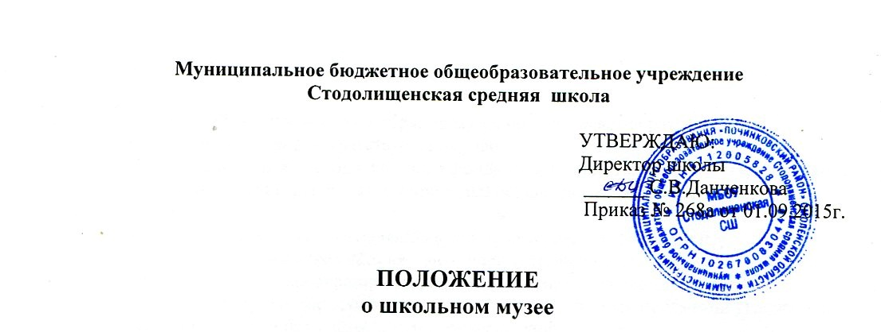
- Общие положения.

1.1.Школьный музей ( далее музеи ) действует на основании Закона РФ « Об
образовании», а в части учёта и хранения фондов – Федерального закона о
музейном фонде Российской Федерации и музеях Российской Федерации .
1.2.Музей организуется в целях воспитания, обучения, развития и социализации
обучающихся.
1.3.Профиль и функции музея определяются задачами образовательного учреждения.

2. Организация и деятельность музея.

2.1.Организация музея в школе является результатом краеведческой, туристской,
экскурсионной работы обучающихся и педагогов. Создаётся музей по инициативе
педагогов, обучающихся, родителей, общественности.
2.2.Учередителем музея является муниципальное бюджетное общеобразовательное учреждение Стодолищенская средняя школа. Учредительным документом музея является приказ о его организации, издаваемый руководителем образовательного учреждения, в котором находится музей.
2.3.Деятельность музея регламентируется положением, утверждаемым руководителем
школы.
2.4.Обязательные условия для создания музея:
- музейный актив из числа обучающихся и педагогов;
- собранные и зарегистрированные в инвентарной книге музейные предметы;
- помещения и оборудование для хранения и экспонирования музейных предметов;
- музейная экспозиция;
- положение о музее, утверждённое руководителем образовательного учреждения.

- Функции музея.

  - Основными функциями музея являются:
- документирование истории, культуры и природы родного края, России путём выявления сбора, изучения и хранения музейных предметов;
- осуществление музейными средствами деятельности по воспитанию, обучению, развитию, социализации обучающихся;
- организация культурно – просветительской, методической, информационной и иной деятельности, разрешённой законом;
- развитие детского самоуправления.

4.Учёт и обеспечение сохранности фондов музея.

4.1. Учёт музейных предметов, собрания музея осуществляется раздельно по
- основному и научно – воспитательному фондам:
- учёт музейных предметов основного фонда (подлинных памятников материальной
и духовной культуры, объектов природы) осуществляется в инвентарной книге
музея;
- учёт – воспитательных материалов (копий, макетов, диаграмм и т.п. )
осуществляется в книге учёта научно – воспитательного фонда.
4.2. Ответственность за сохранность фондов музея несёт руководитель музея.
4.3. Хранение в музеях взрывоопасных радиоактивных и иных предметов угрожающих
жизни и безопасности людей, категорически запрещается.
4.4. Хранение огнестрельного и холодного оружия, предметов из драгоценных
металлов и камней осуществляется с действующим законодательством.
4.5. Предметы, сохранность которых не может быть обеспечена музеем, должна быть
передана на хранение в ближайший музей, архив.

5. Руководство деятельностью музея.

5.1.Общее руководство деятельностью музея осуществляет руководитель
образовательного учреждения.
5.2.Непосредственное руководство практической деятельностью музея осуществляет
руководитель музея, назначенный приказом по образовательному учреждению.
5.3. Текущую работу музея осуществляет совет музея.
5.4. В целях оказания помощи музею может быть организован совет содействия или
попечительский совет.

6. Реализация (ликвидация) музея.

6.1. Вопрос о реализации (ликвидации) музея, а также о судьбе его коллекции
решается учредителем по согласованию с Отделом образования, Администрацией МО «Починковский район» Смоленской области.

